查询指南参考

**1、登录网址：广东省市场监督管理局质量信息公示平台**

<http://amr.gd.gov.cn/gdzj-web/modules/certificatesearch/main.jsp>

1. **广东省市场监督管理局质量信息公示平台-行政许可信息-检验检测机构资质认定**

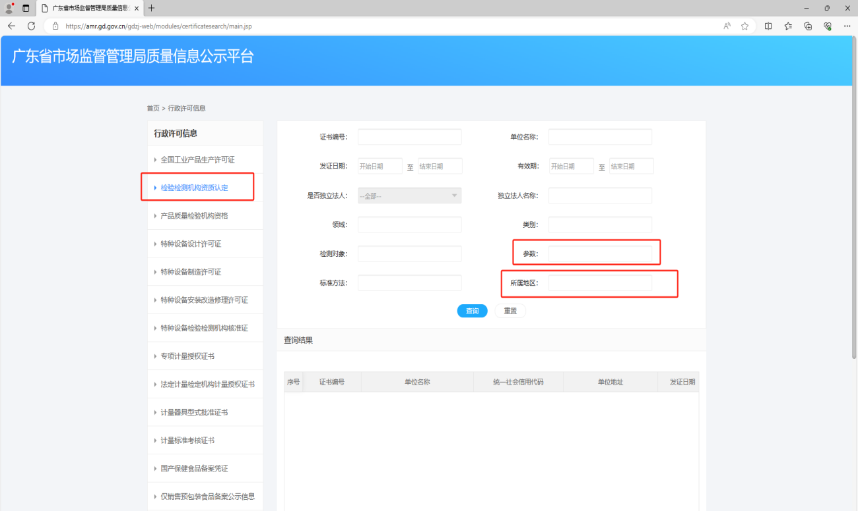

1. **“所属地区”（可根据需要选址所属地区）：深圳市**
2. **芽孢检测选择“参数”：**文字可填入“压力蒸汽灭菌效果的监测/干热灭菌的效果监测/环氧乙烷气体灭菌的效果监测”等表述（根据所用灭菌器选择）。以“压力蒸汽灭菌效果的监测”为例：

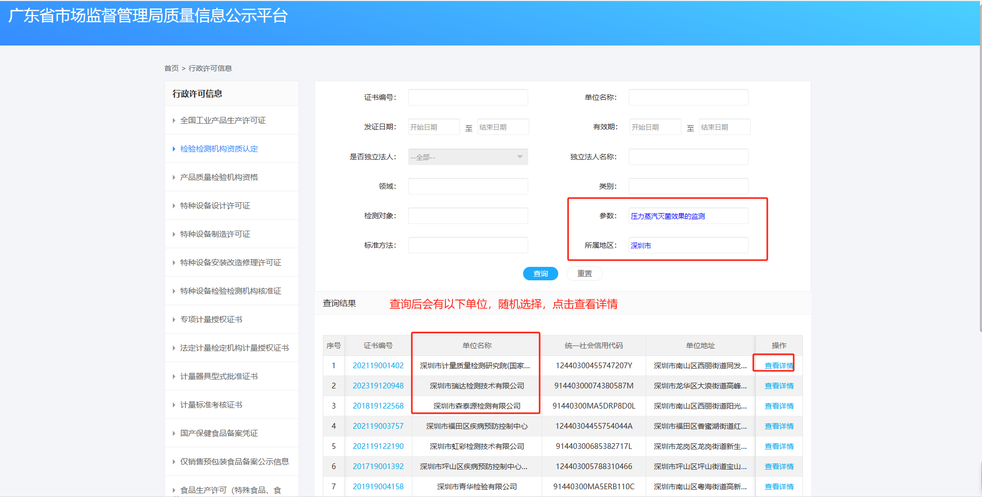

1. **污水检测选择“检测对象”：**文字填入“污水”查询。以“污水”为例：

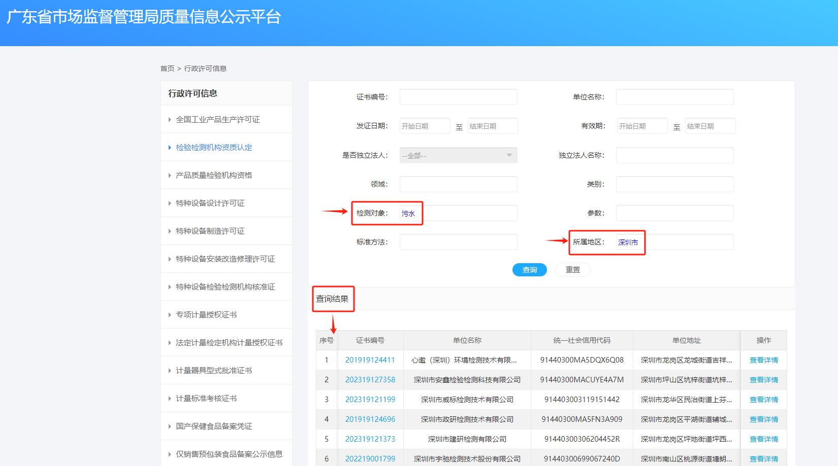

1. **公共场所日常委托选择“检测对象”：**文字填入“公共场所”查询。以“公共场所”为例：

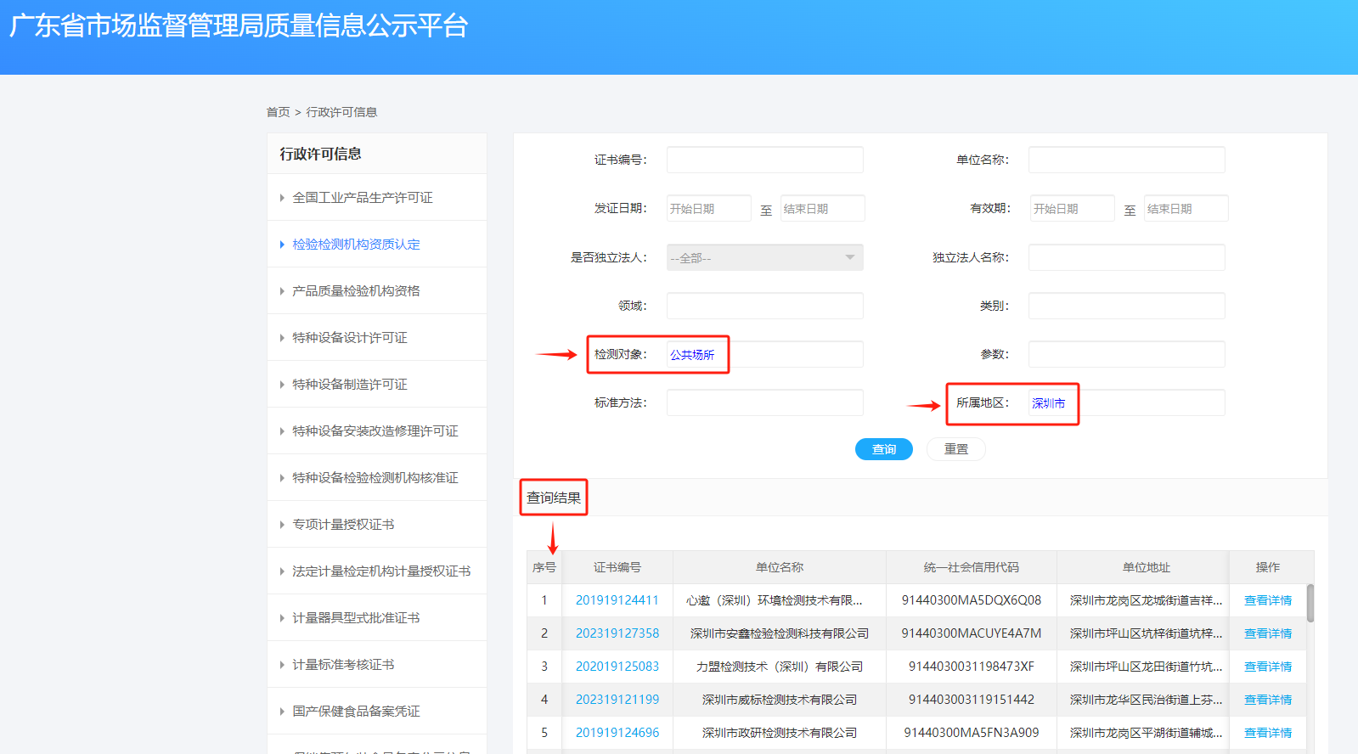

1. **学校及托幼机构生活饮用水检测选择“检测对象”：**文字填入“生活饮用水”查询。以“生活饮用水”为例：

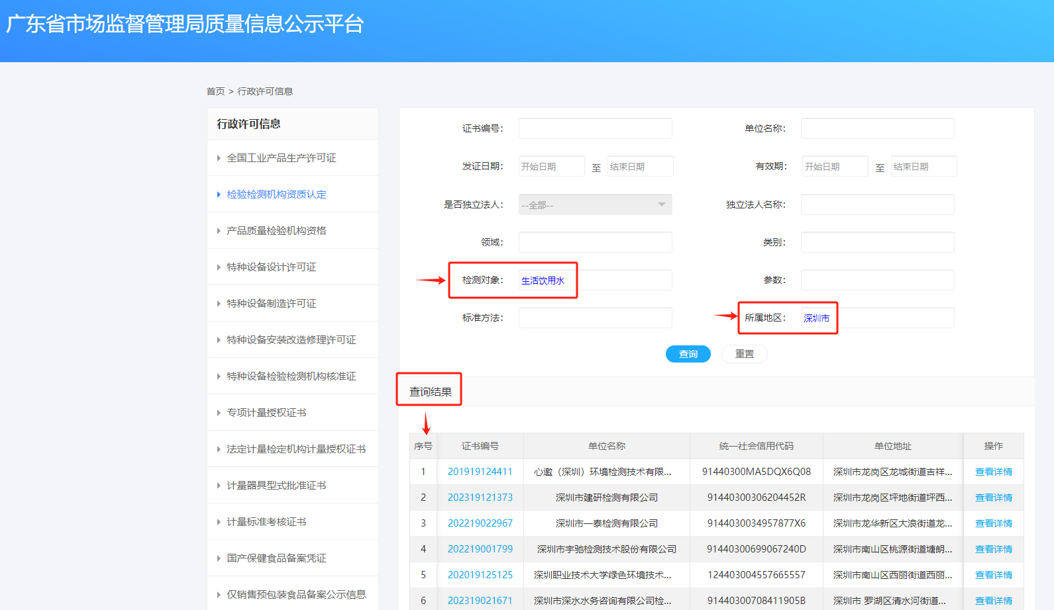

**4、“查看详情”中可以看到相应机构的资质情况，但无相应的联系方式。联系方式的查询方法如下：**

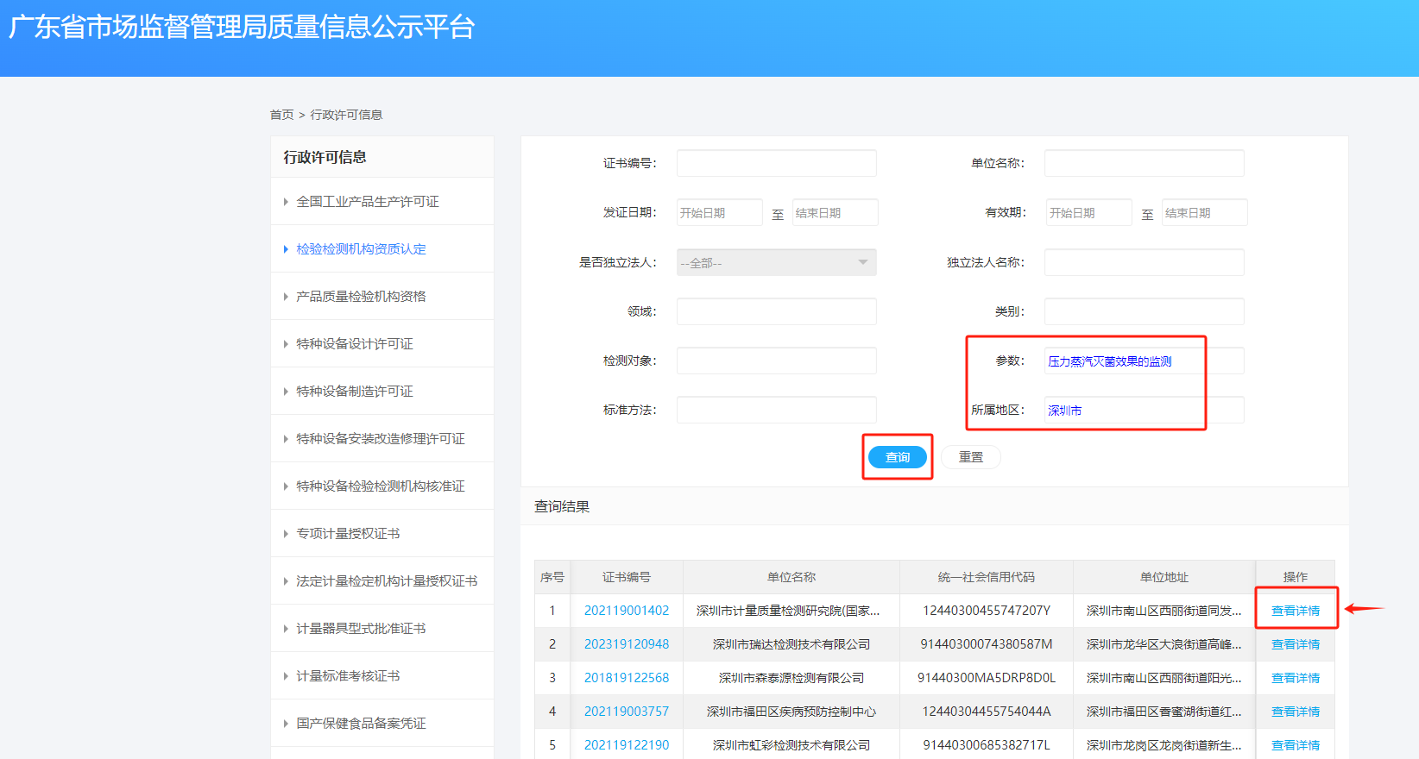

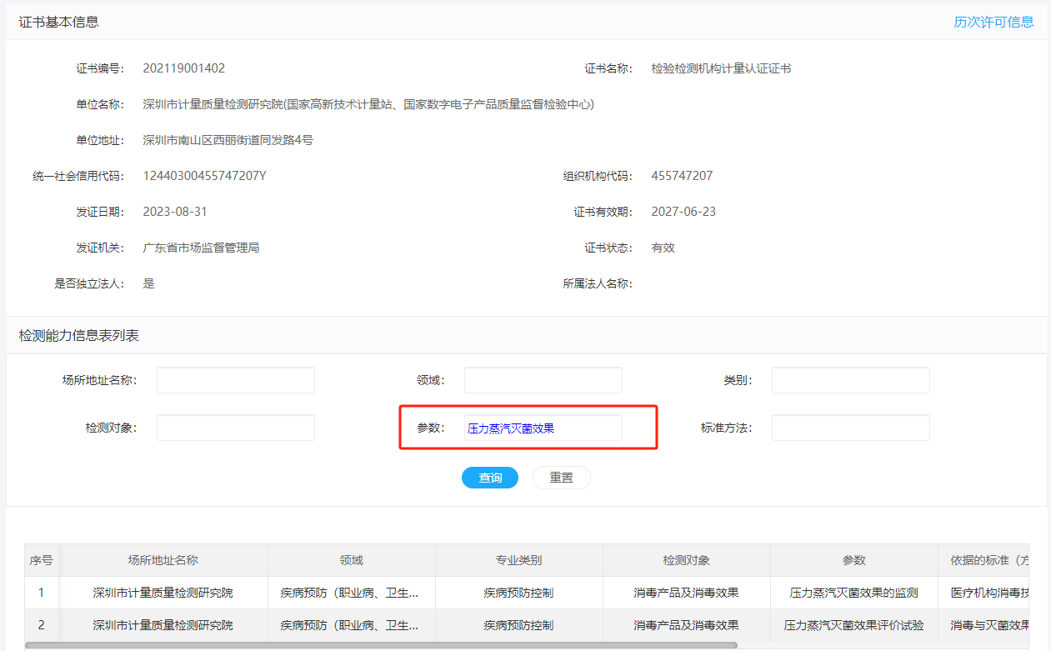

**（1）第一种方式：**搜索该机构的官网，通过首页“联系我们”，可以找到相应的联系方式。以“深圳市计量质量检测研究院”为例，百度搜索该机构官网。

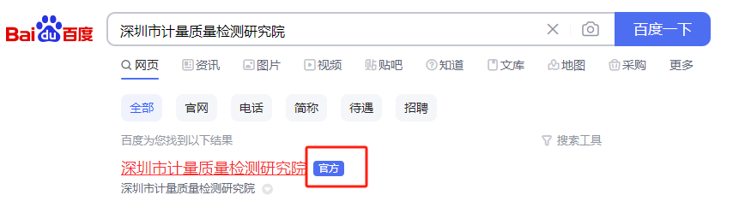

**注意甄别广告，有“官方”标志的是官网。**

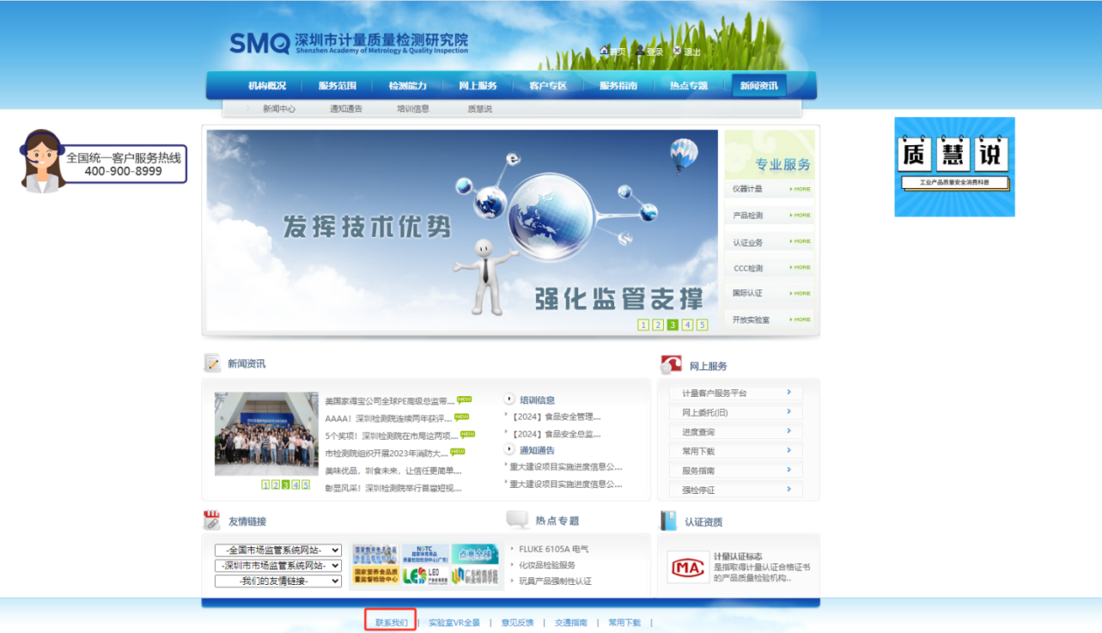

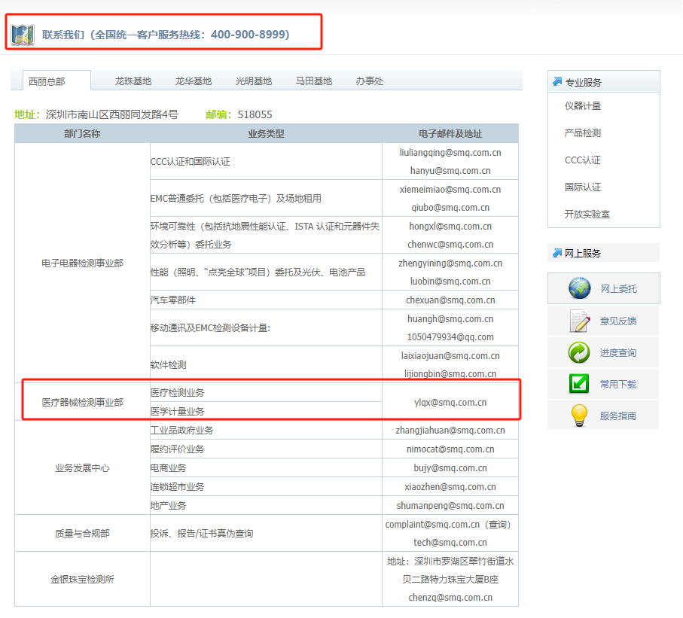

**（2）第二种方式：**在电脑或手机地图软件上搜索该公司，以“深圳市瑞达检测技术有限公司”为例：

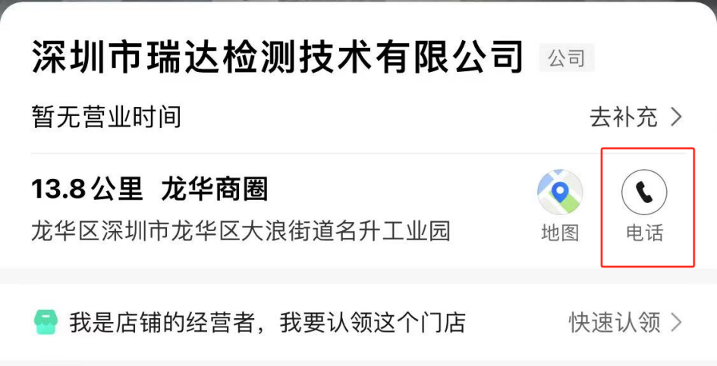

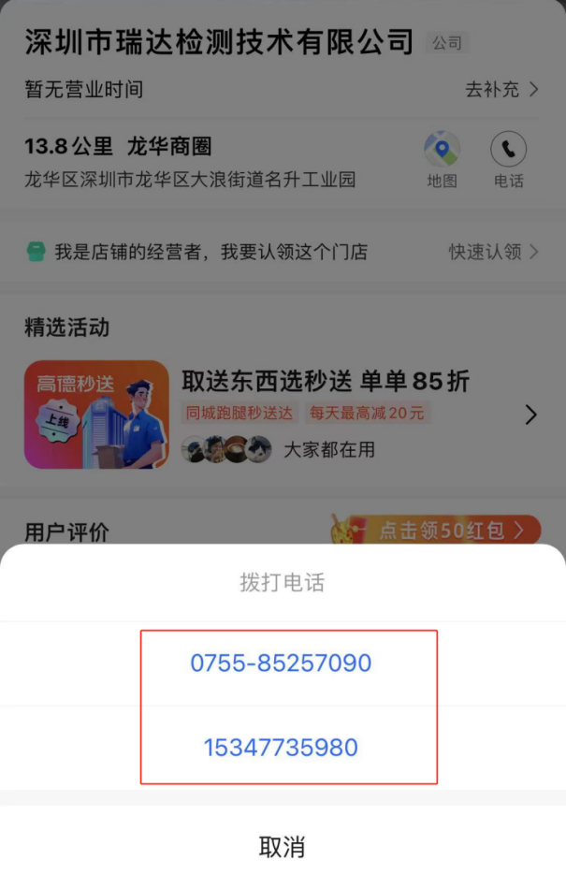

**具体委托单位请自行选择，注意甄别网络信息！**